Session 3
Lesson 1:
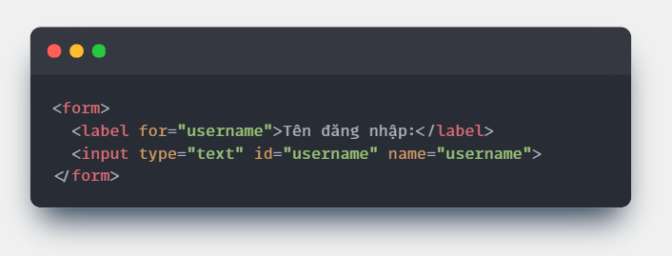
- Đoạn mã trên sẽ hiển thị một ô nhập liệu cho phép người dùng gõ tên đăng nhập
Lesson 2:
- Thuộc tính của <form>:
  - action: Xác định URL của server
  - method: Chỉ định cách gửi dữ liệu (get hoặc post)
- Thuộc tính của <input>:
  - type: Kiểu dữ liệu (text, password, email...)
  - name: Định danh cho dữ liệu gửi lên server (bắt buộc)
  - id: Dùng để liên kết với nhãn (label)
  - placeholder: Văn bản gợi ý trước khi nhập dữ liệu
- Trong đó, name là yếu tố then chốt, vì server sẽ dựa vào giá trị này để phân biệt và xử lý dữ liệu
Đặc điểm | GET | POST
Cách gửi dữ liệu | Gắn vào URL dưới dạng query string | Gửi trong phần body của request
Hiển thị dữ liệu | Dễ quan sát trên URL | Không hiển thị trên URL
Bảo mật | Thấp, không phù hợp dữ liệu nhạy cảm | Cao hơn, thích hợp cho dữ liệu bảo mật
Ứng dụng | Tìm kiếm, lọc dữ liệu, chia sẻ URL | Đăng ký, đăng nhập, xử lý giao dịch

Lesson 3:
- text: Nhập văn bản trên một dòng, không kiểm tra định dạng
- password: Nhập mật khẩu, ký tự bị ẩn khi gõ
- email: Nhập địa chỉ email, trình duyệt sẽ kiểm tra định dạng hợp lệ
- url: Nhập địa chỉ website, bắt buộc theo định dạng URL chuẩn
- search: Tương tự text nhưng có thêm nút "xóa nhanh" nội dung
- number: Cho phép nhập số, có thể giới hạn giá trị bằng thuộc tính min, max và step
- range: Hiển thị thanh trượt, cho phép chọn giá trị trong khoảng giới hạn với bước nhảy cụ thể
- tel: Dùng để nhập số điện thoại. Trình duyệt không kiểm tra định dạng tự động, vì vậy cần kết hợp với thuộc tính pattern (biểu thức chính quy) để ràng buộc cách nhập.
- date: Chọn ngày (năm/tháng/ngày) bằng lịch popup
- month: Chọn tháng trong năm
- week: Chọn tuần trong năm
- time: Chọn giờ và phút trong ngày
- datetime-local: Chọn ngày và giờ theo múi giờ địa phương
- Các kiểu này giúp người dùng nhập dữ liệu thời gian chính xác và nhanh chóng hơn so với việc nhập thủ công
- button: Nút bấm thông thường, không có hành động mặc định
- submit: Nút gửi form, truyền dữ liệu lên máy chủ
- reset: Nút đặt lại form, xóa toàn bộ dữ liệu đã nhập
- Ngoài ra, thẻ <button> cũng có thể được sử dụng thay thế cho các nút submit và reset
- Các kiểu email và url có kiểm tra định dạng tự động, giúp giảm sai sót khi nhập
- Với tel, nên dùng thêm pattern và placeholder để hướng dẫn nhập đúng định dạng
- Với kiểu số (number, range), cần thiết lập min, max, step để hạn chế lỗi nhập liệu
- Các kiểu ngày giờ giúp nhập dữ liệu nhanh chóng và trực quan
- Các nút điều khiển (submit, reset) rất quan trọng trong việc xử lý form

Lesson 4:
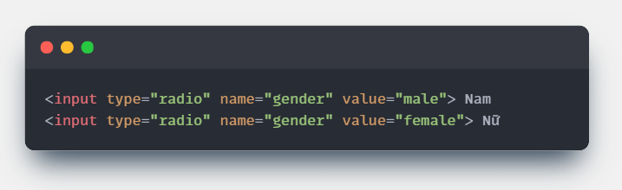

Lesson 5:
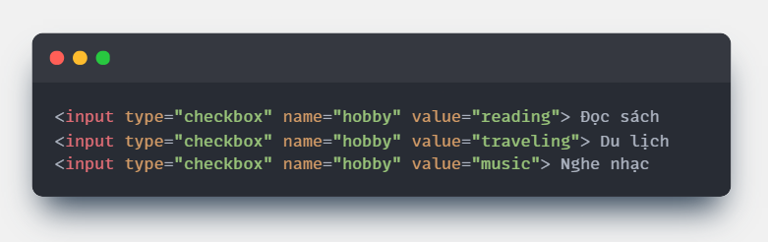
Lesson 6:
- <select>: tạo danh sách lựa chọn
- <option>: định nghĩa từng tùy chọn trong danh sách
- Thuộc tính name trong <select> giúp dữ liệu được gửi lên server với đúng tên trường khi form submit
- Thuộc tính value trong <option> xác định dữ liệu thực sự gửi đi; nếu không có value, nội dung hiển thị sẽ được dùng làm giá trị

